**INFORME MAMOGRAFICO**

Nombre Paciente :

**Edad** : 45 años

R.U.T. :

**Procedencia** : **13303 - CESFAM AMADOR NEGHME**

**Fecha examen** : 10-08-2019

**Fecha informe** : 04-09-2019

**MAMOGRAFIA DIGITAL:** (Proyecciones cráneo caudales y oblicuo medio lateral).

Sin factores de riesgo.

Aporta examen previo del año 2017.

**Hallazgos:**

Piel y tejido subcutáneo sin alteraciones.

Parénquima glandular mamario heterogéneamente denso y sin cambios en la estructura respecto a examen previo.

No hay microcalcificaciones sospechosas de malignidad.

**Impresión:**

Mamografía bilateral sin signos de malignidad.

BIRADS 2.

Atentamente,

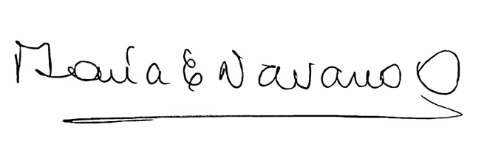

**MARIA ELENA NAVARRO ORTEGA**

**Médico Radiólogo**

MNO/mno